网络小工具推荐

1、分数练习巩固、总结提高环节；
链接地址：

https://www.explorelearning.com/index.cfm?method=cResource.dspView&ResourceID=1008

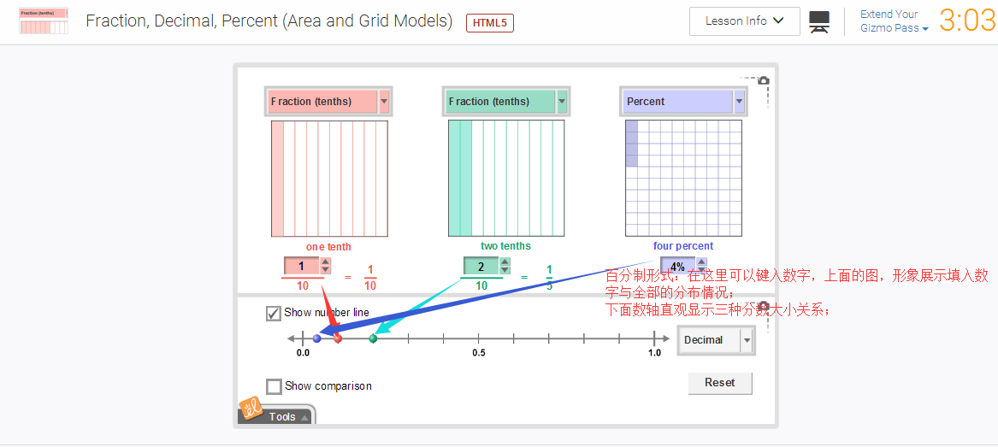

2、整数乘积练习、巩固提高、课后练习环节；
链接地址：

https://www.explorelearning.com/index.cfm?method=cResource.dspView&ResourceID=1013

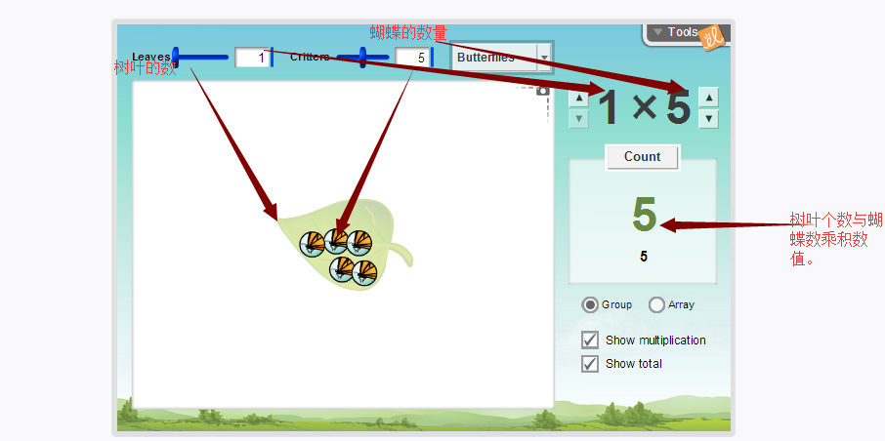

3、加、减
链接地址：

https://www.explorelearning.com/index.cfm?method=cResource.dspView&ResourceID=1022

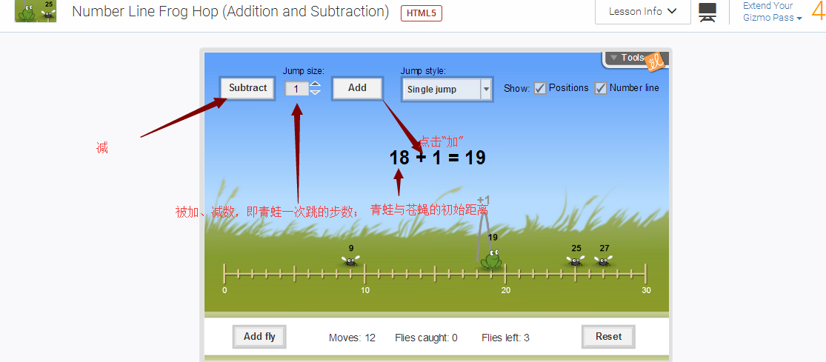

4、多位数加法
链接地址：

https://www.explorelearning.com/index.cfm?method=cResource.dspDetail&resourceID=1020

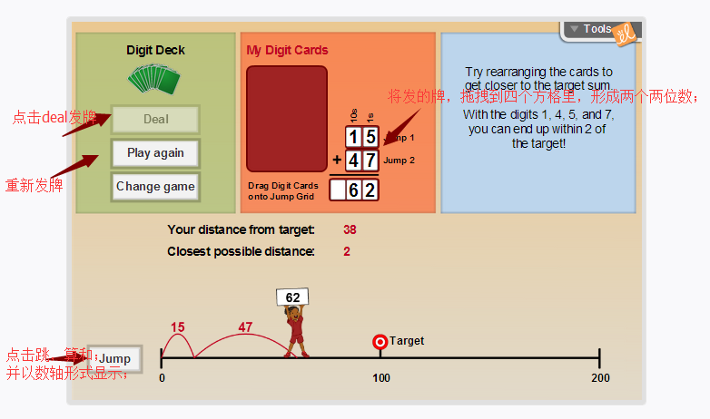

5、分数加法
链接地址：

https://www.explorelearning.com/index.cfm?method=cResource.dspView&ResourceID=1027

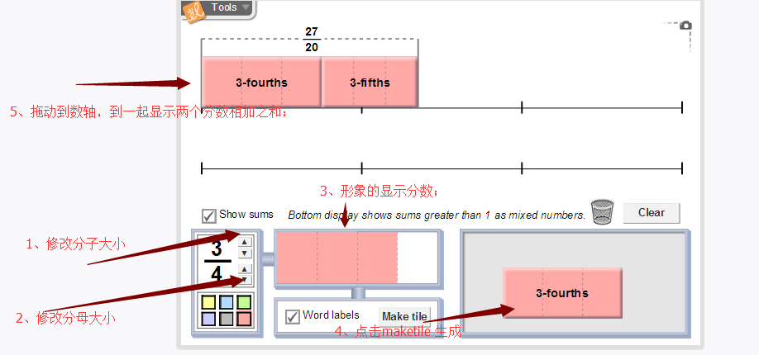

其他学习资源
链接地址：

https://www.explorelearning.com/index.cfm?method=cResource.dspResourceExplorer&browse=Math

